Инструкция пользователя
провести отчеты (не генерятся), провести накладные
1С:Предприятие — программный продукт компании «1С», предназначенный для автоматизации деятельности на предприятии.
Наиболее известны продукты по автоматизации бухгалтерского и управленческого учётов (включая начисление зарплаты и управление кадрами), экономической и организационной деятельности предприятия.
Данная информационная система была разработана под определенную компанию и призвана автоматизировать учет кадров, клиентов, номенклатуры и генерации приходных\расходных накладных.
Далее по порядку будет рассмотрен функционал информационной системы.
На верхней панели есть вкладка «Рабочий стол» со всем доступным функционалом. Для простоты доступа ко всему функционалу будем рассматривать именно ее.
Вкладка «Вид номенклатуры» отвечает за создание и изменение видов номенклатуры (рисунок 1):
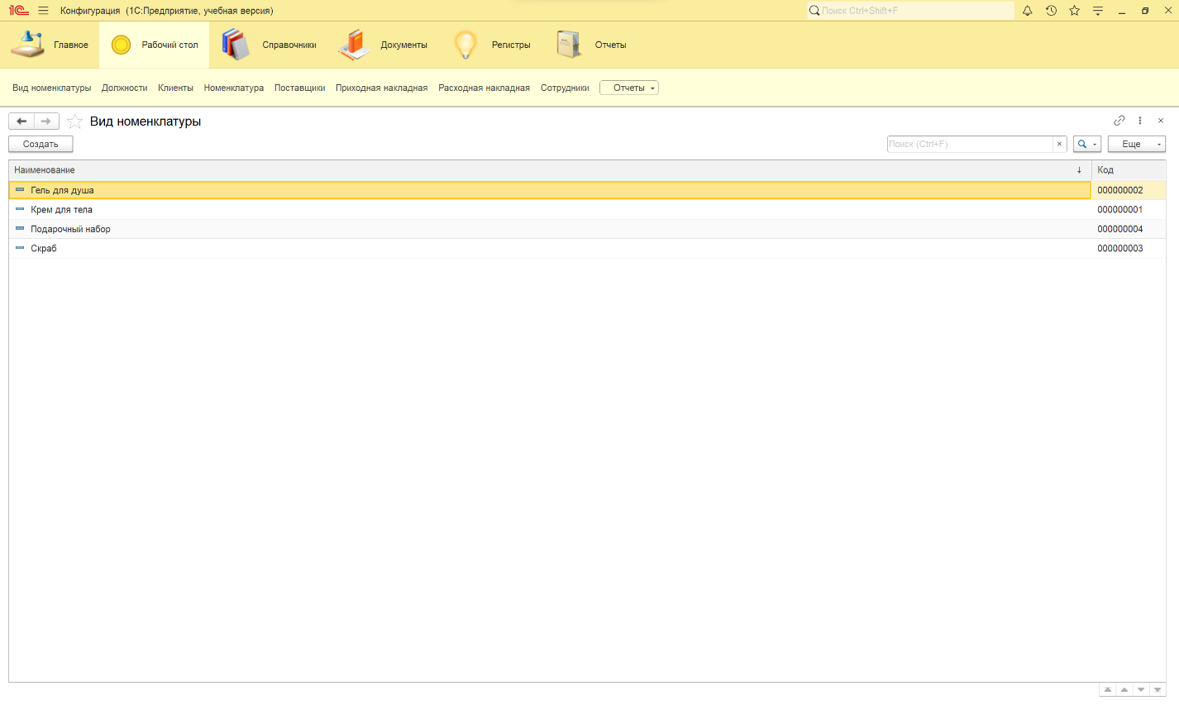
Рисунок 1 – общий вид вкладки «Вид номенклатуры»

Далее создадим вид номенклатуры посредством нажатия кнопки «Создать» в левом верхнем углу. В результате отобразится окно, поля которого необходимо заполнить соответствующими данными (рисунок 2):
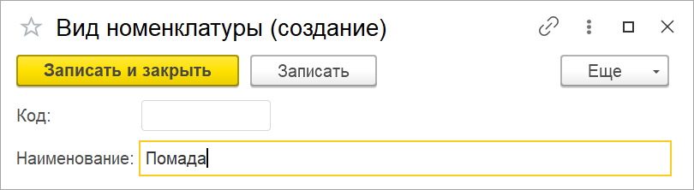
Рисунок 2 – диалоговое окно создания вида номенклатуры

После внесения данных и нажатия кнопки «Записать и закрыть» получим следующий результат (рисунок 3):
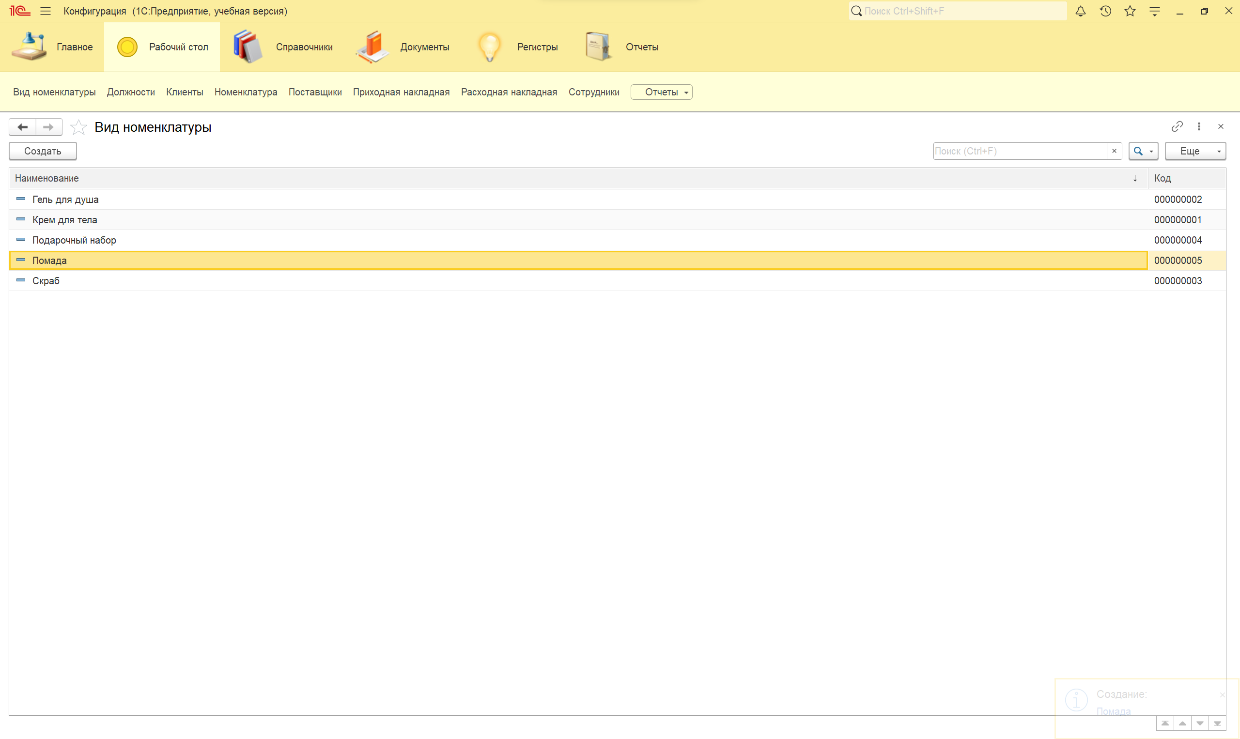
Рисунок 3 – результат создания вида номенклатуры

Также можно изменять уже существующие виды номенклатуры посредством двойного нажатия на требующем изменений виде номенклатуры.
В появившемся окне необходимо ввести требуемые данные (рисунок 4):
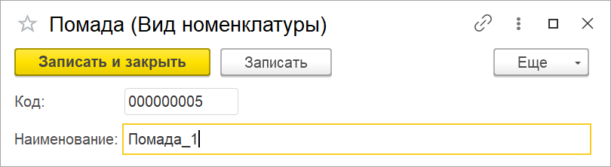
Рисунок 4 – изменение вида номенклатуры

После внесения данных и нажатия кнопки «Записать и закрыть» получим следующий результат (рисунок 5):
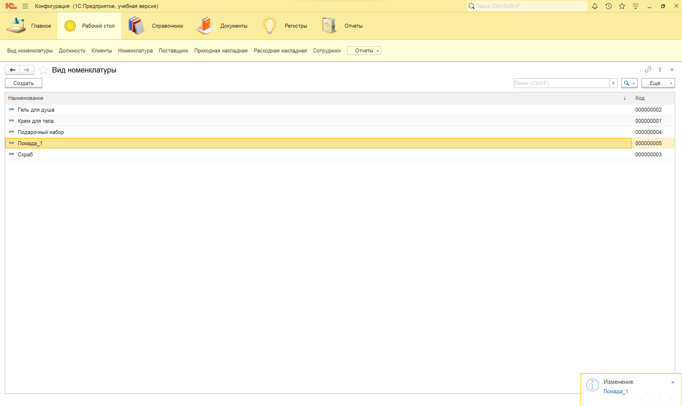
Рисунок 5 – результат изменения вида номенклатуры

Вкладка «Должности» отвечает за создание и изменение видов номенклатуры (рисунок 6):
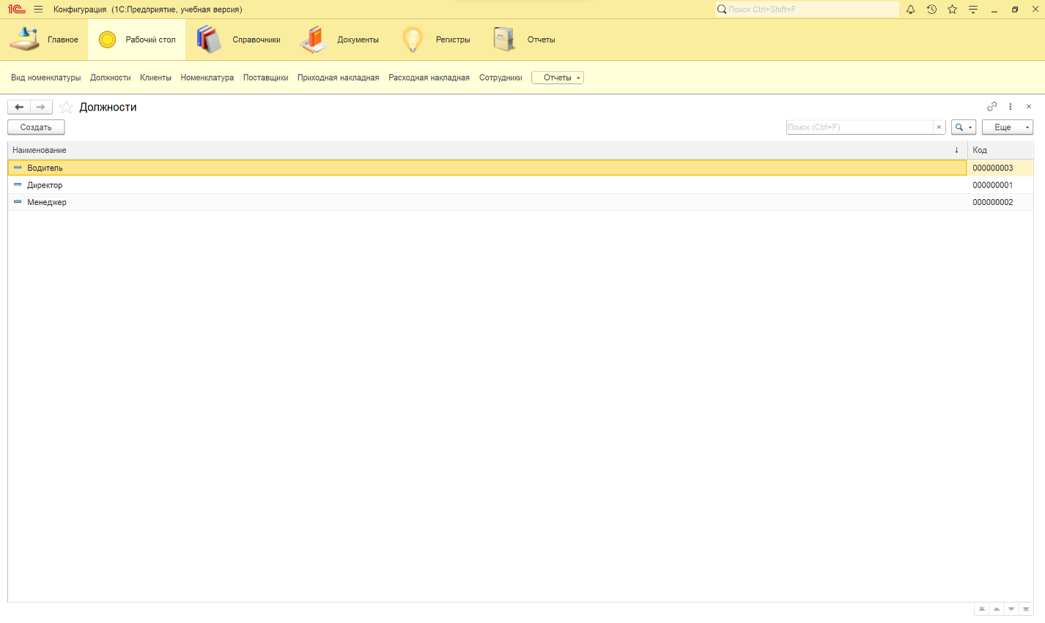
Рисунок 6 – общий вид вкладки «Должности»

Далее создадим должность посредством нажатия кнопки «Создать» в левом верхнем углу. В результате отобразится окно, поля которого необходимо заполнить соответствующими данными (рисунок 7):
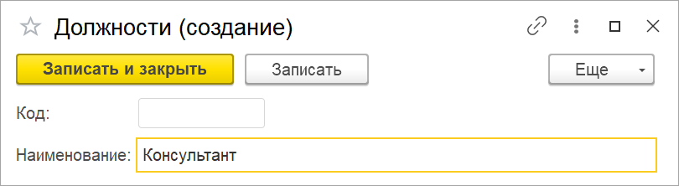
Рисунок 7 – создание должности

После внесения данных и нажатия кнопки «Записать и закрыть» получим следующий результат (рисунок 8):
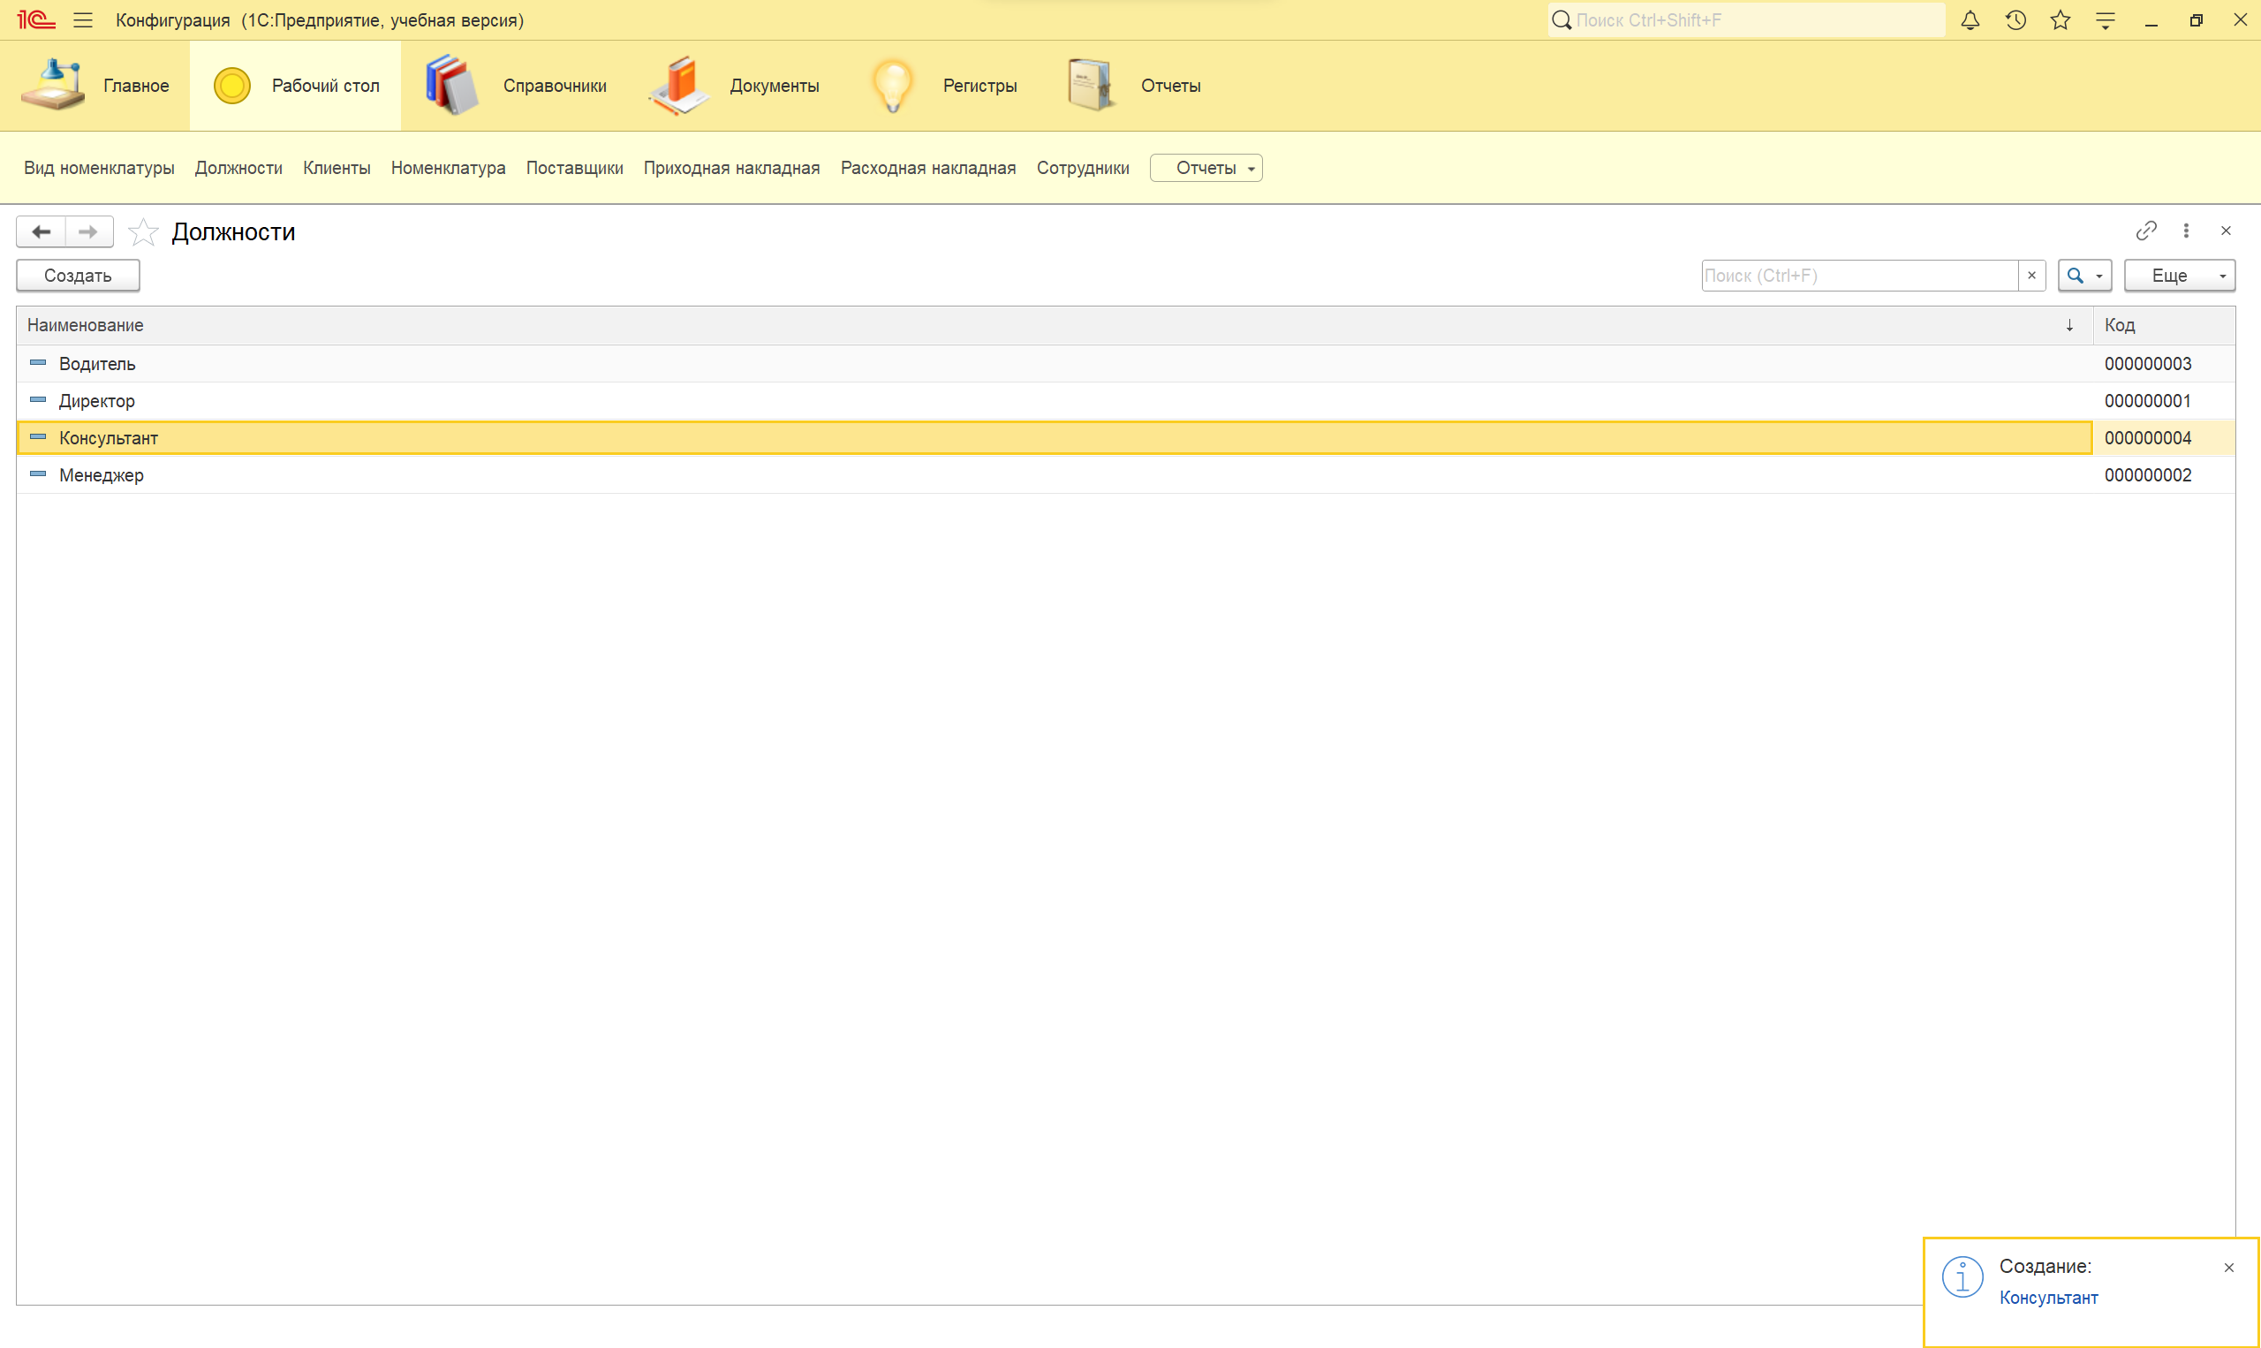
Рисунок 8 – результат добавления должности

Также можно изменять уже существующие должности посредством двойного нажатия на требующей изменений должности.
В появившемся окне необходимо ввести требуемые данные (рисунок 9):
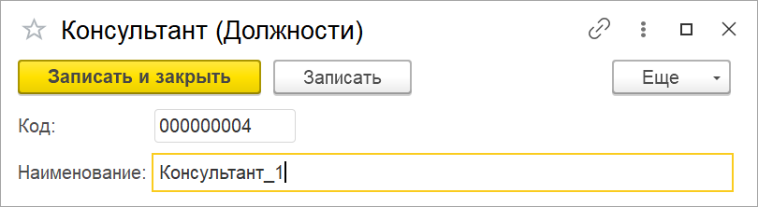
Рисунок 9 – изменение должности

После внесения данных и нажатия кнопки «Записать и закрыть» получим следующий результат (рисунок 10):
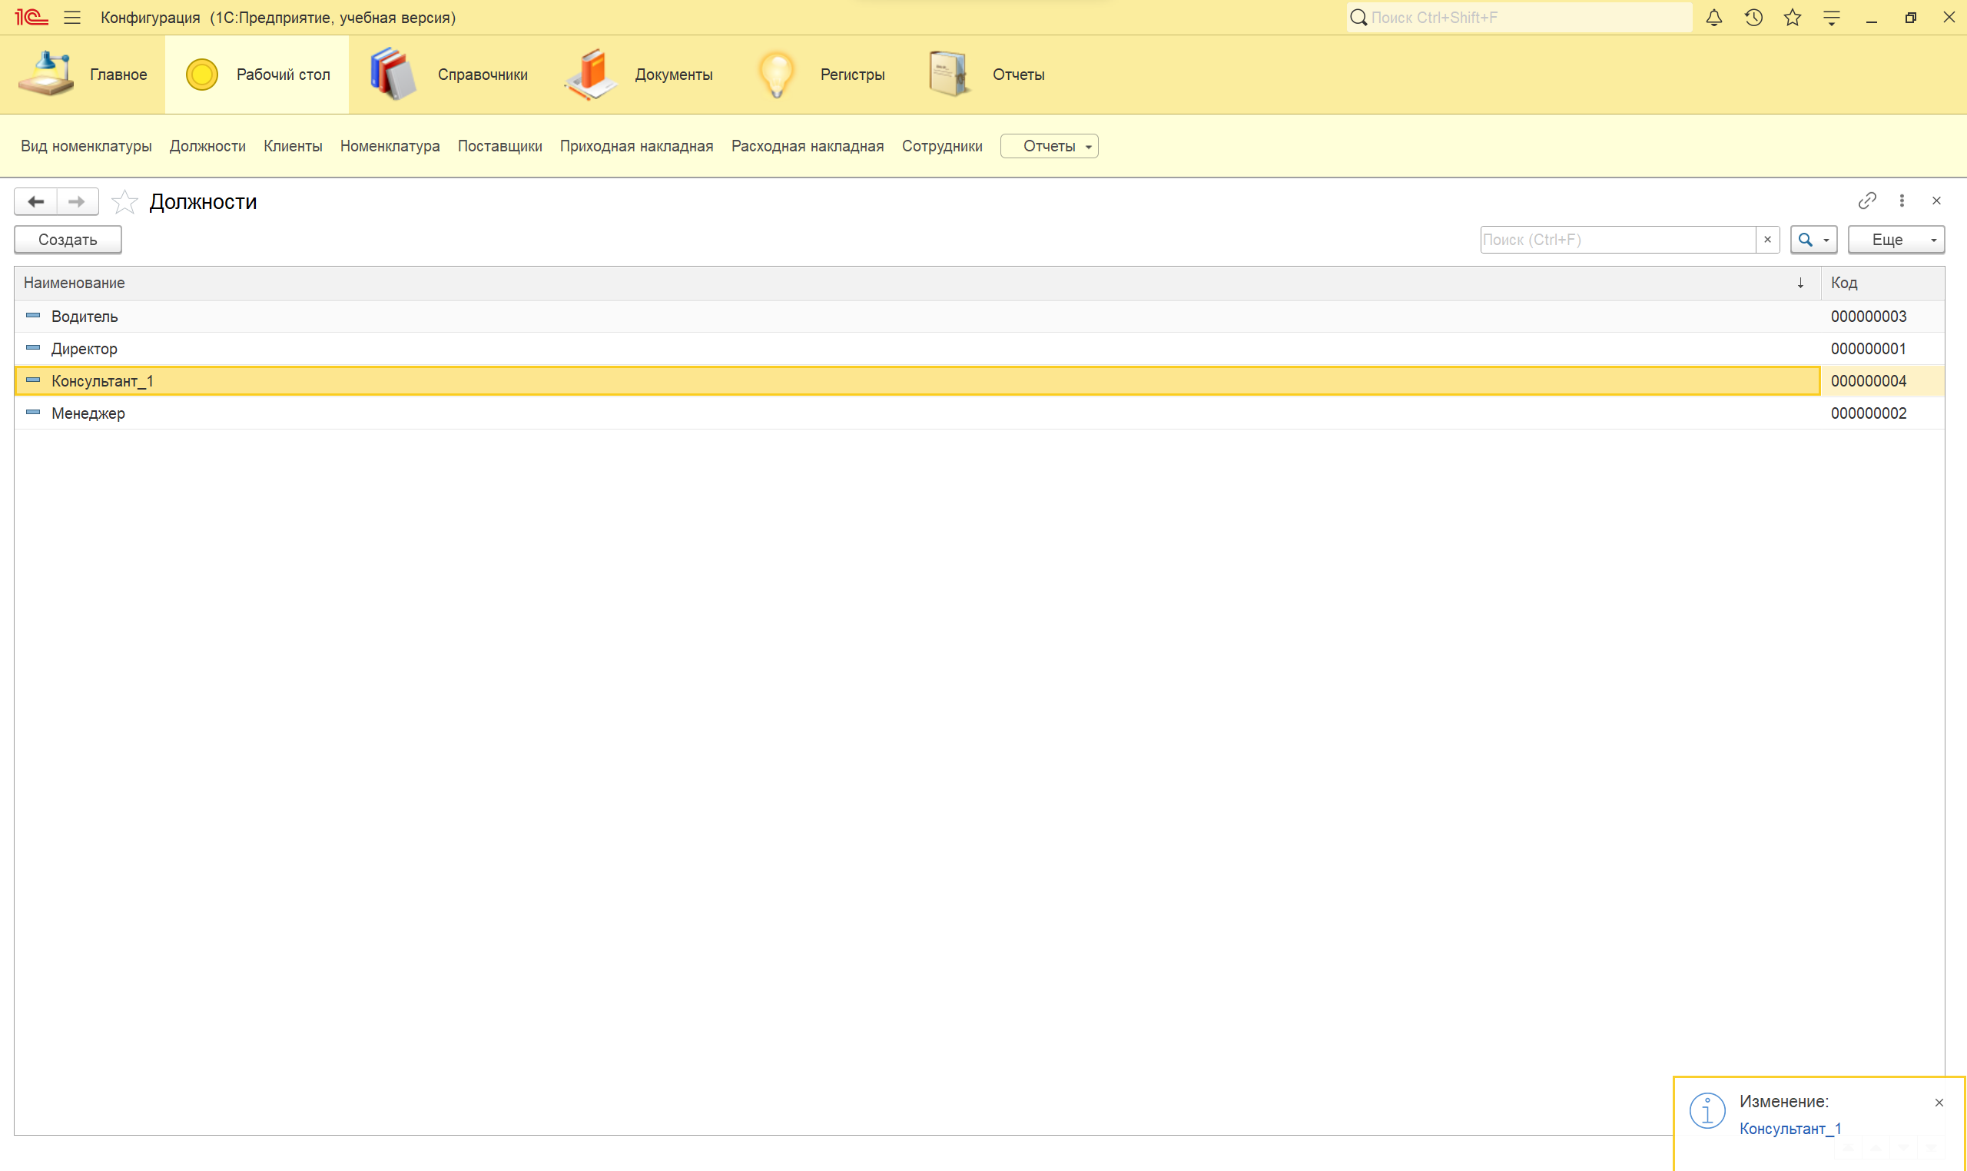
Рисунок 10 – результат изменения должности

Вкладка «Клиенты» отвечает за создание и изменение клиентов (рисунок 11):
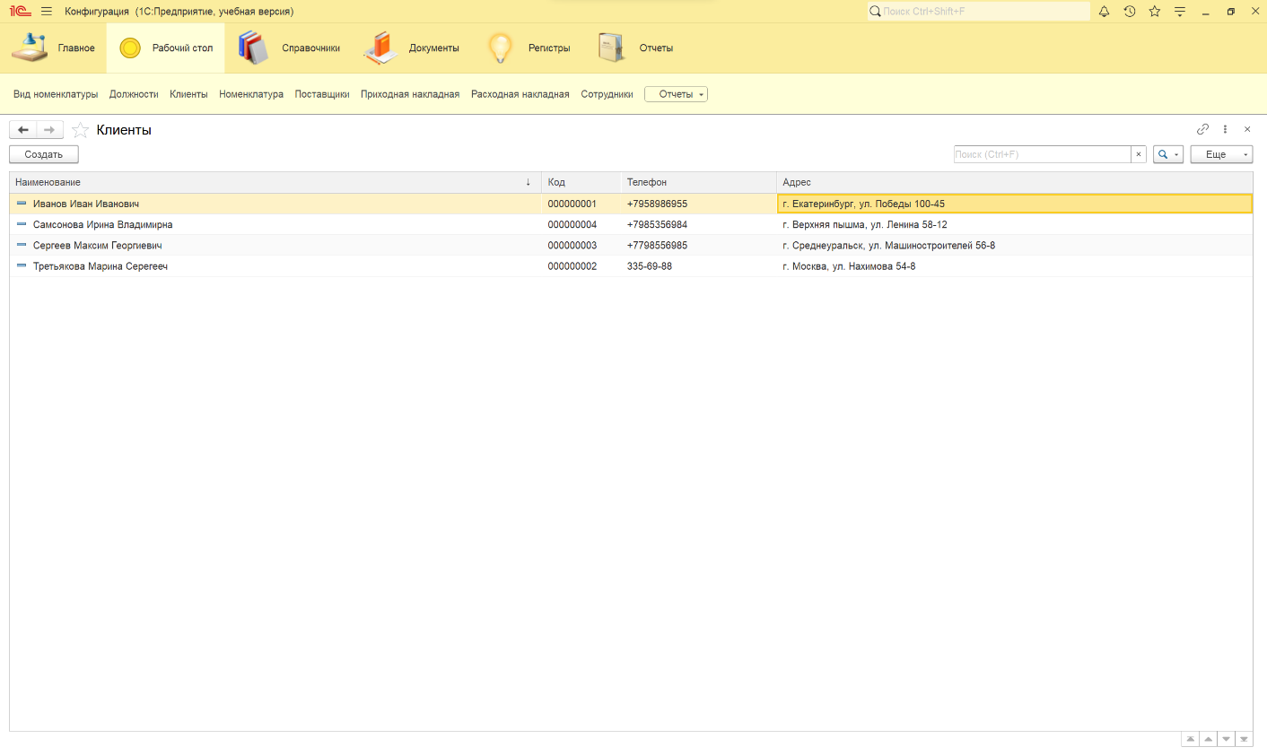
Рисунок 11 – общий вид вкладки «Клиенты»
Далее создадим клиента посредством нажатия кнопки «Создать» в левом верхнем углу. В результате отобразится окно, поля которого необходимо заполнить соответствующими данными (рисунок 12):

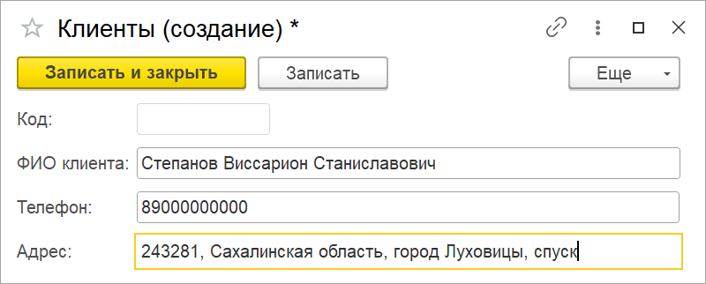
Рисунок 12 – создание клиента

После внесения данных и нажатия кнопки «Записать и закрыть» получим следующий результат (рисунок 13):
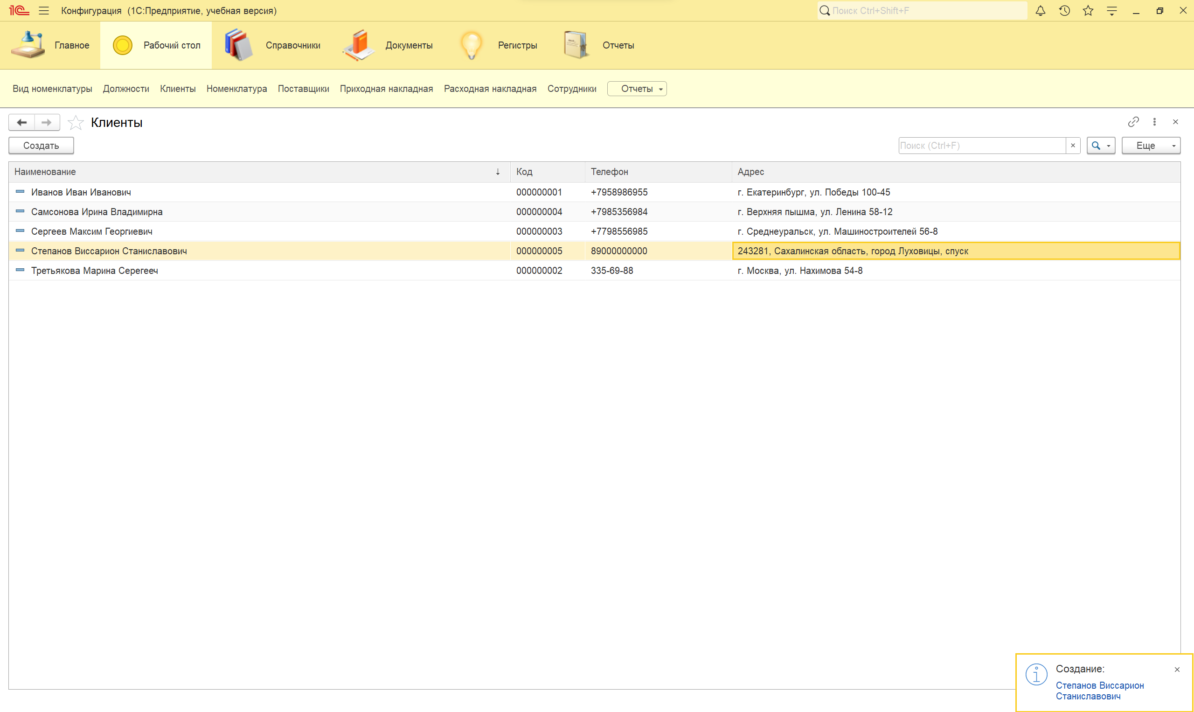
Рисунок 13 – результат создания клиента

Также можно изменять уже существующих клиентов посредством двойного нажатия на требующем изменений виде номенклатуры.
В появившемся окне необходимо ввести требуемые данные (рисунок 14):
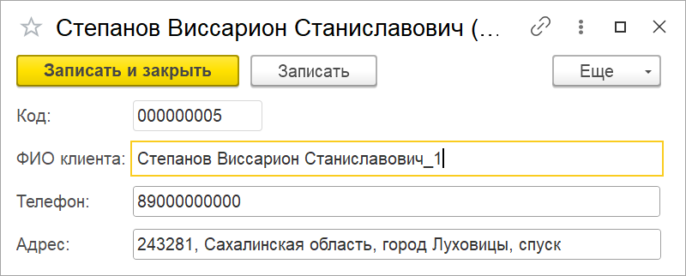
Рисунок 14 – изменение клиента

После внесения данных и нажатия кнопки «Записать и закрыть» получим следующий результат (рисунок 15):
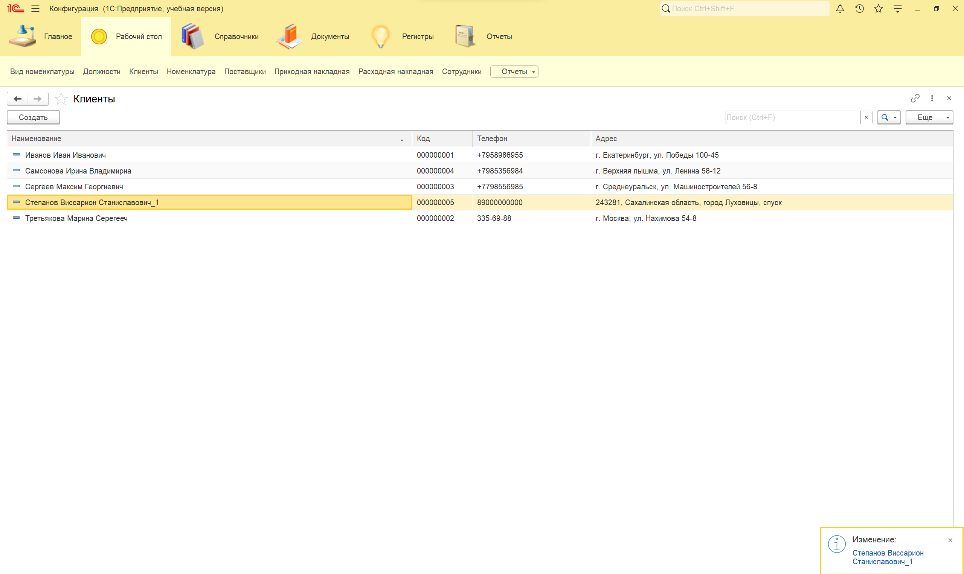
Рисунок 15 – результат изменения клиента

Вкладка «Номенклатура» отвечает за создание и изменение номенклатуры (рисунок 16):
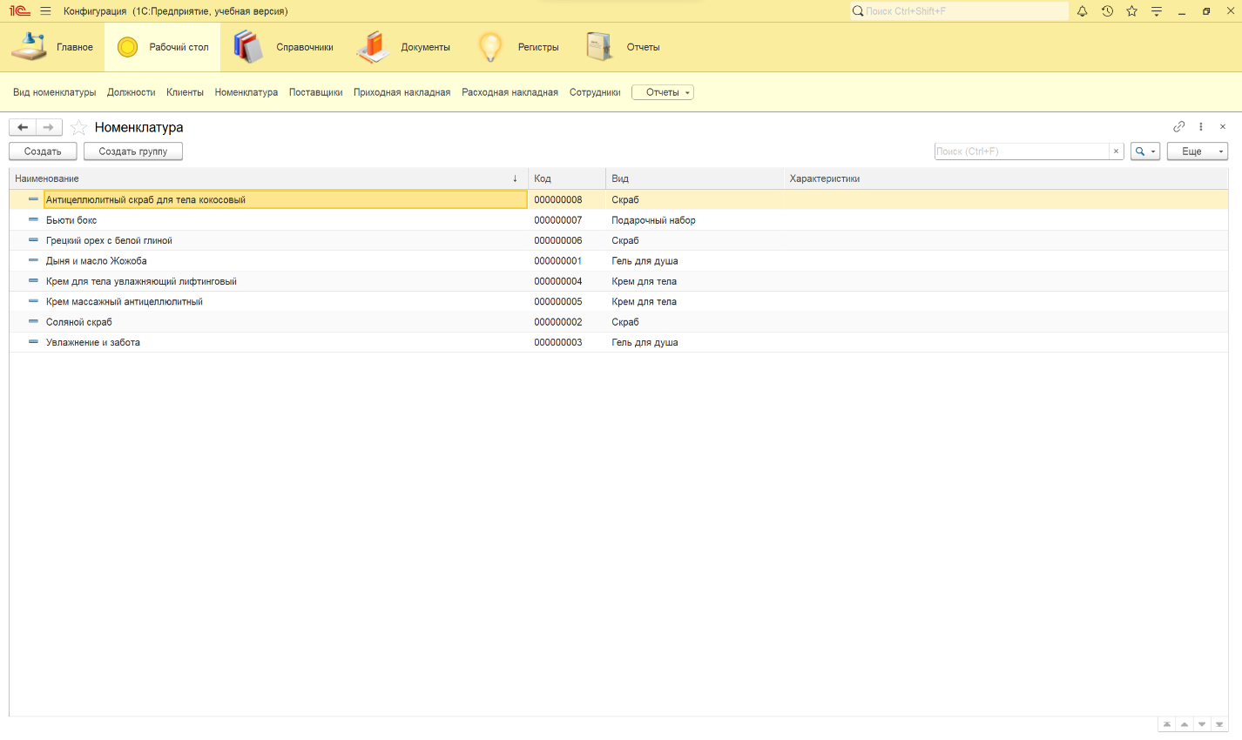
Рисунок 16 – общий вид вкладки «Номенклатура»

Далее создадим номенклатуру посредством нажатия кнопки «Создать» в левом верхнем углу. В результате отобразится окно, поля которого необходимо заполнить соответствующими данными (рисунок 17):
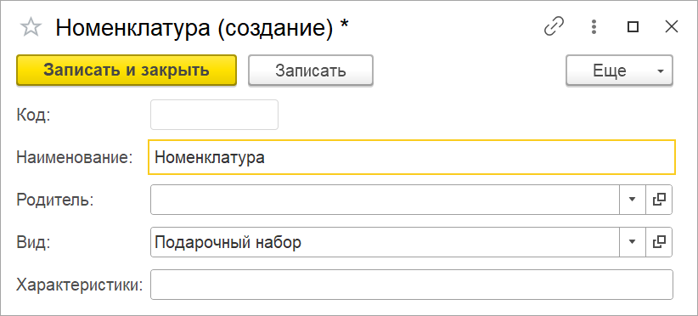
Рисунок 17 – создание номенклатуры

После внесения данных и нажатия кнопки «Записать и закрыть» получим следующий результат (рисунок 18):
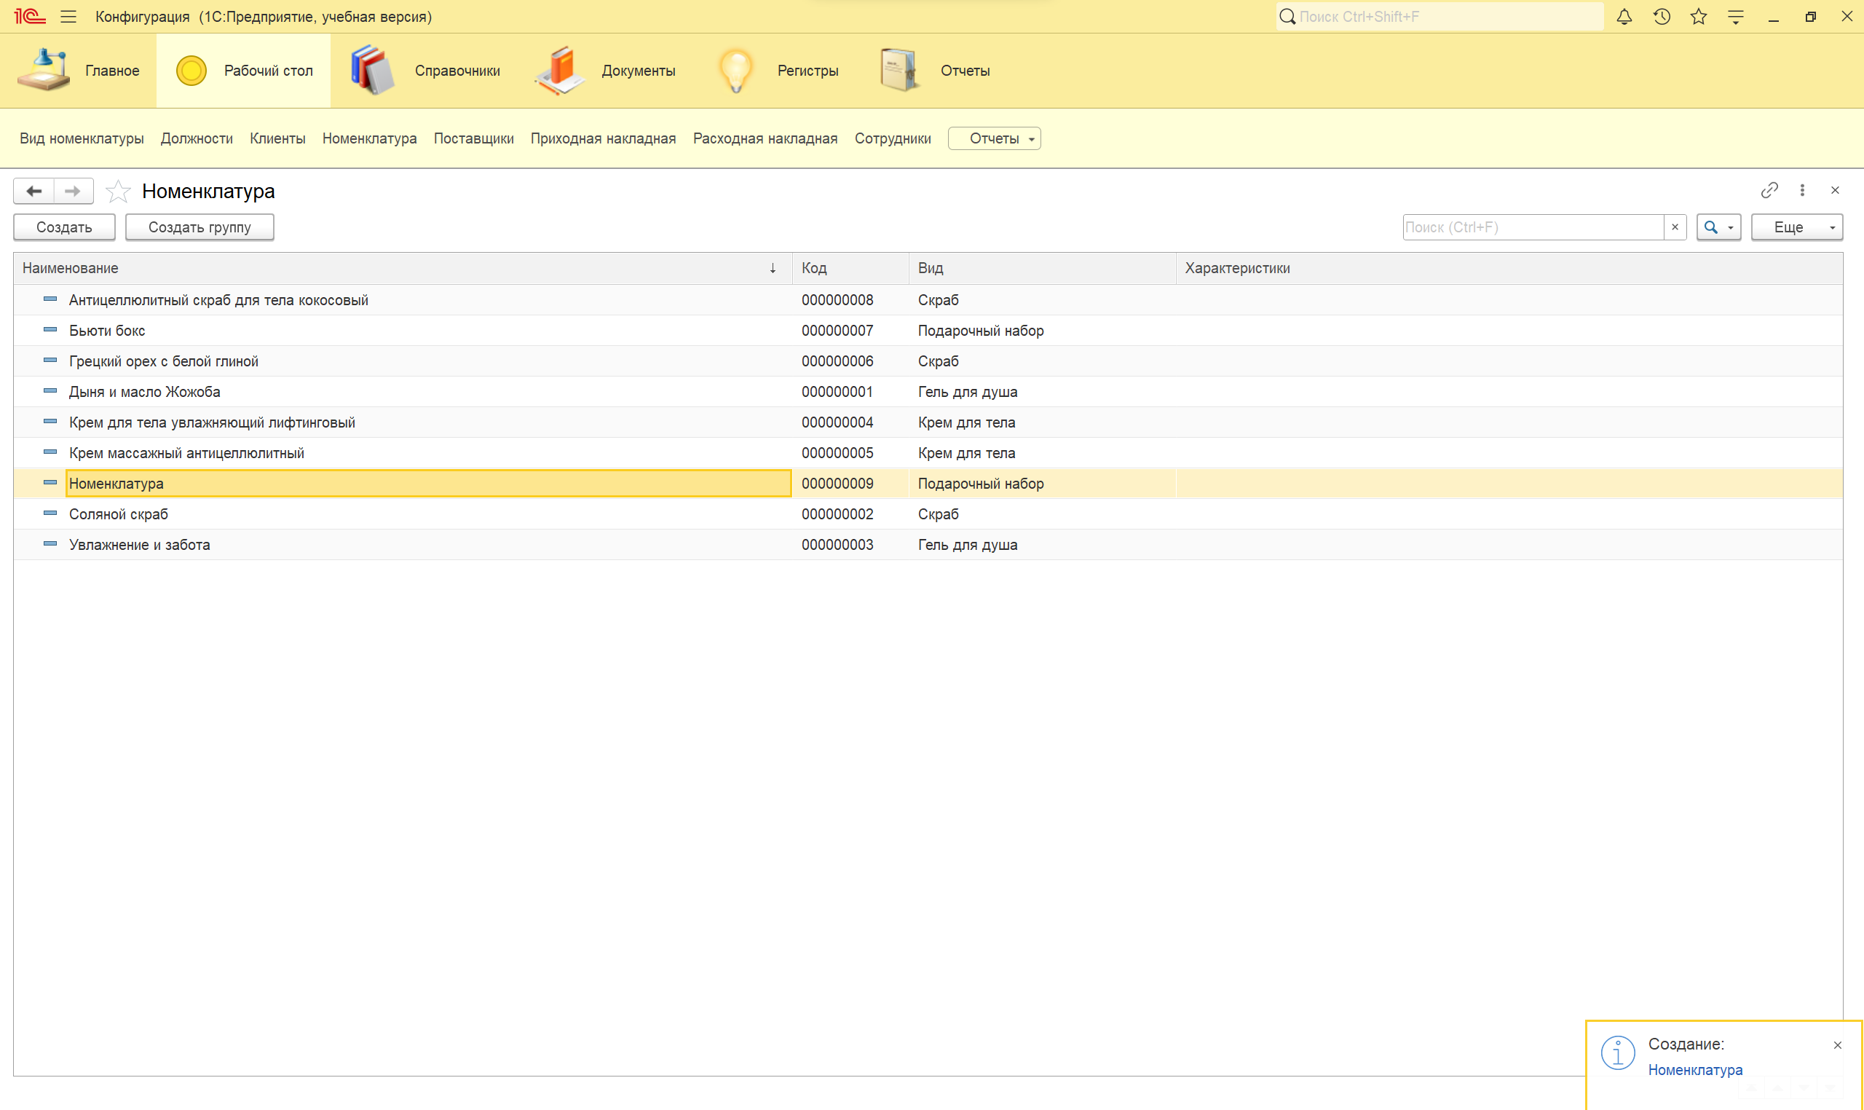
Рисунок 18 – результат создания номенклатуры

Также можно изменять уже существующую номенклатуру посредством двойного нажатия на требующей изменений номенклатуре.
В появившемся окне необходимо ввести требуемые данные (рисунок 19):
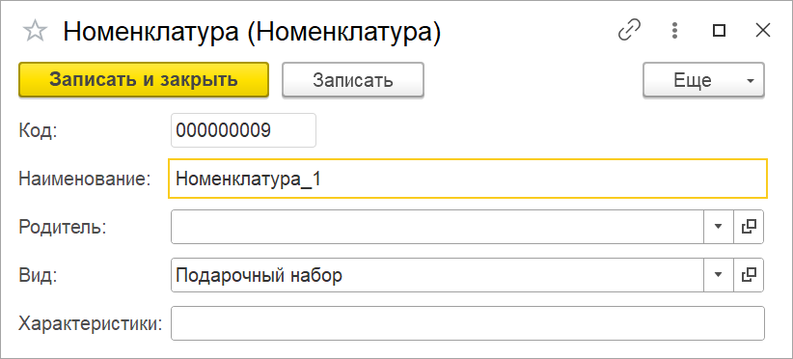
Рисунок 19 – изменение номенклатуры

После внесения данных и нажатия кнопки «Записать и закрыть» получим следующий результат (рисунок 20):
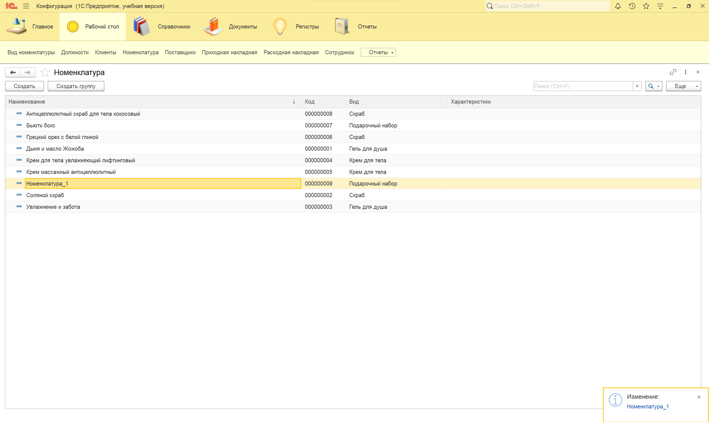
Рисунок 20 – результат изменения номенклатуры

Вкладка «Поставщики» отвечает за создание и изменение поставщиков (рисунок 21):
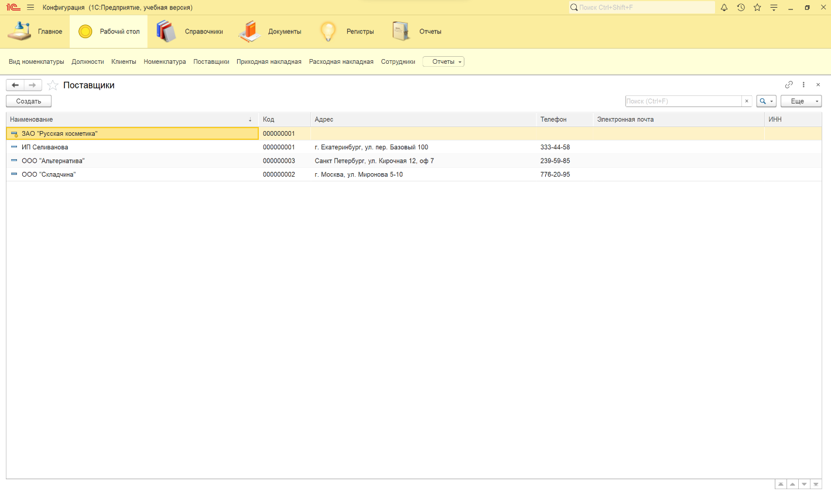
Рисунок 21 – общий вид вкладки «Поставщики»
Далее создадим поставщика посредством нажатия кнопки «Создать» в левом верхнем углу. В результате отобразится окно, поля которого необходимо заполнить соответствующими данными (рисунок 22):
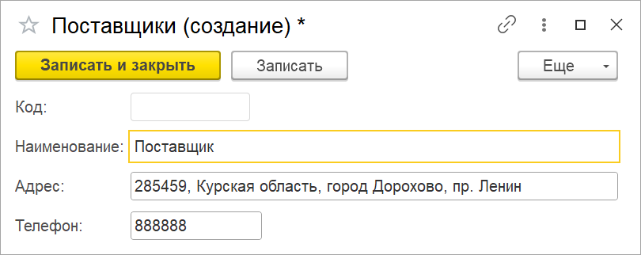
Рисунок 22 – создание поставщика

После внесения данных и нажатия кнопки «Записать и закрыть» получим следующий результат (рисунок 23):
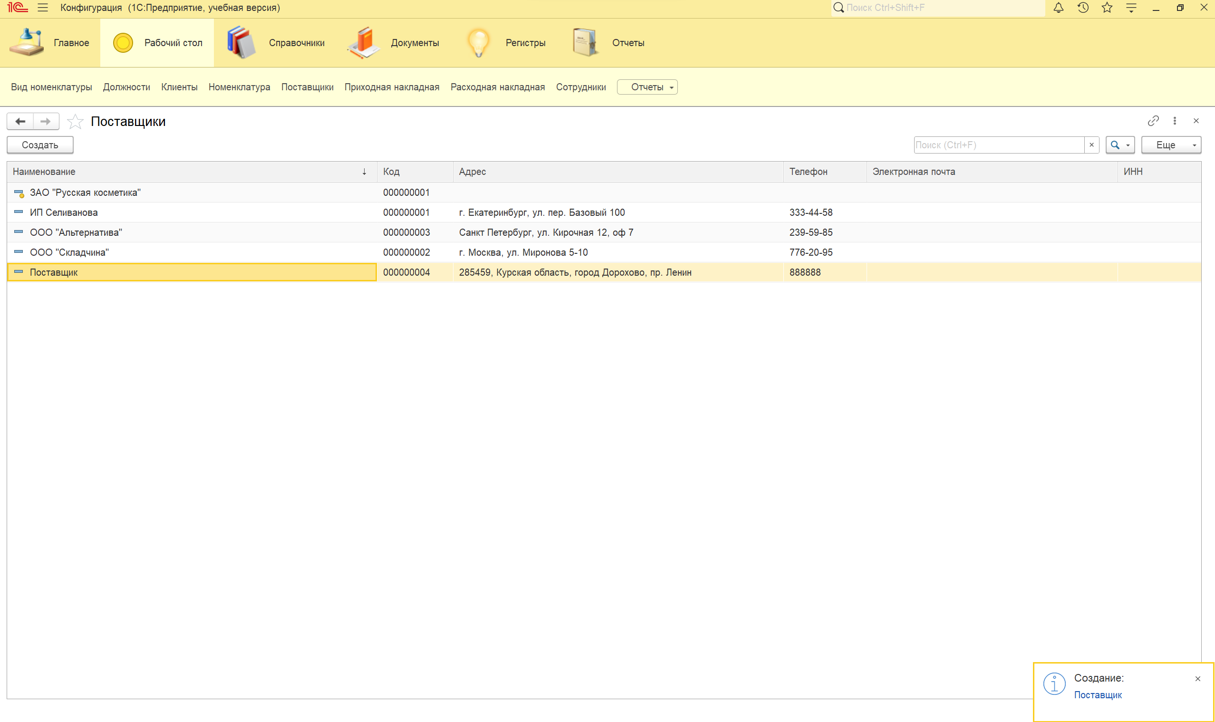
Рисунок 23 – результат создания поставщика

Также можно изменять уже существующих поставщиков посредством двойного нажатия на требующем изменений поставщике.
В появившемся окне необходимо ввести требуемые данные (рисунок 24):
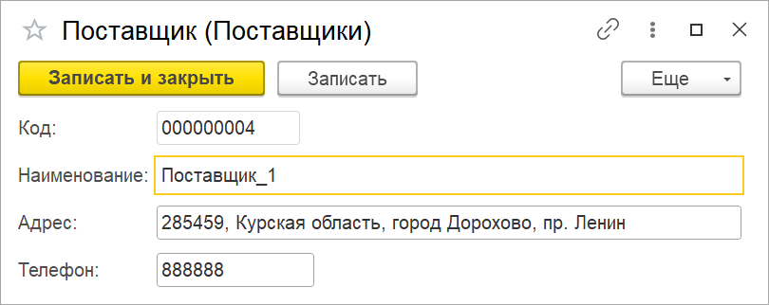
Рисунок 24 – изменение поставщика

После внесения данных и нажатия кнопки «Записать и закрыть» получим следующий результат (рисунок 25):
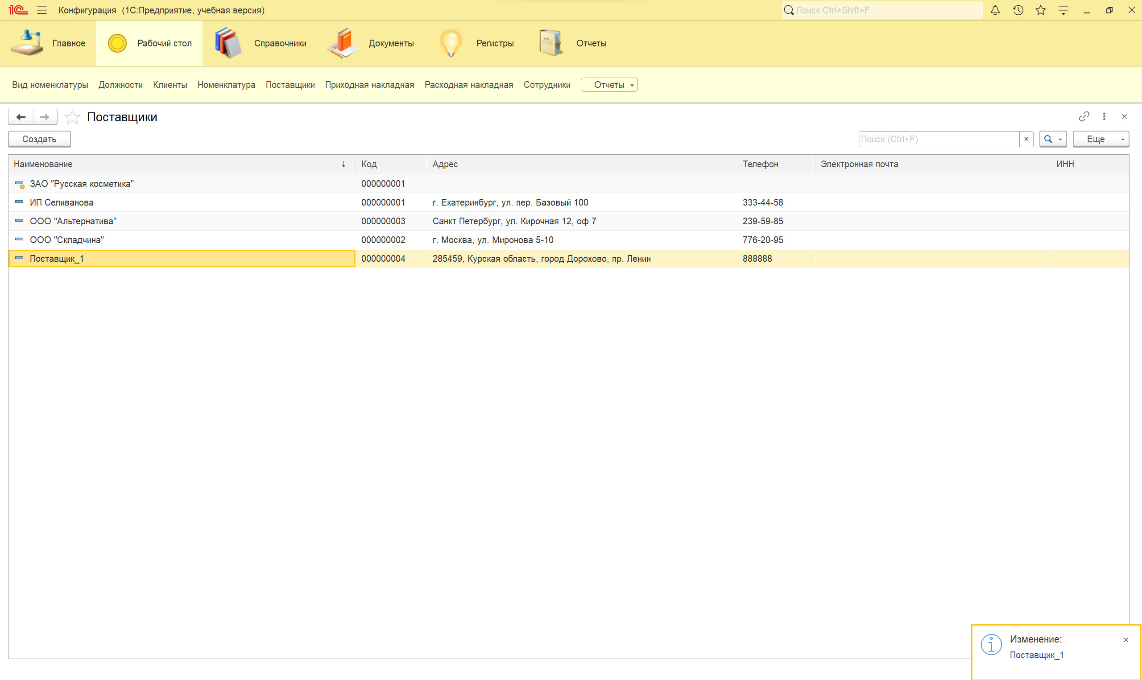
Рисунок 26 – результат изменения поставщика

Вкладка «Приходная накладная» отвечает за генерацию приходных накладных (рисунок 27):
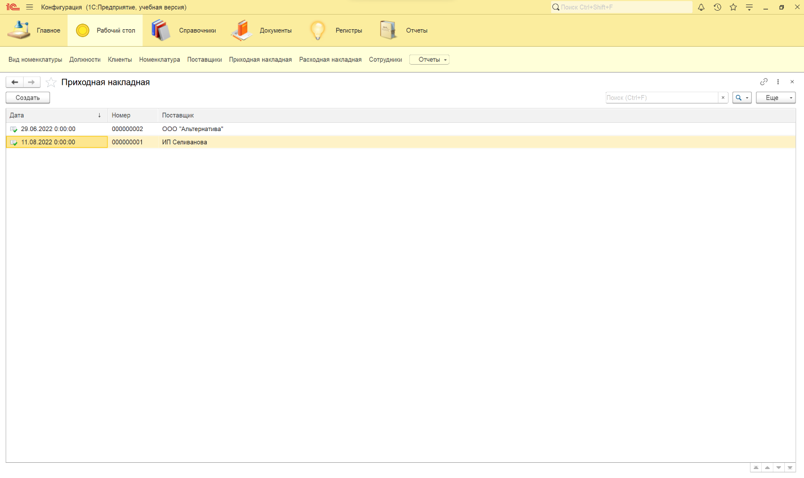
Рисунок 27 – общий вид вкладки «Приходная накладная»

Далее создадим приходную накладную посредством нажатия кнопки «Создать» в левом верхнем углу. В результате отобразится окно, поля которого необходимо заполнить соответствующими данными (рисунок 28)
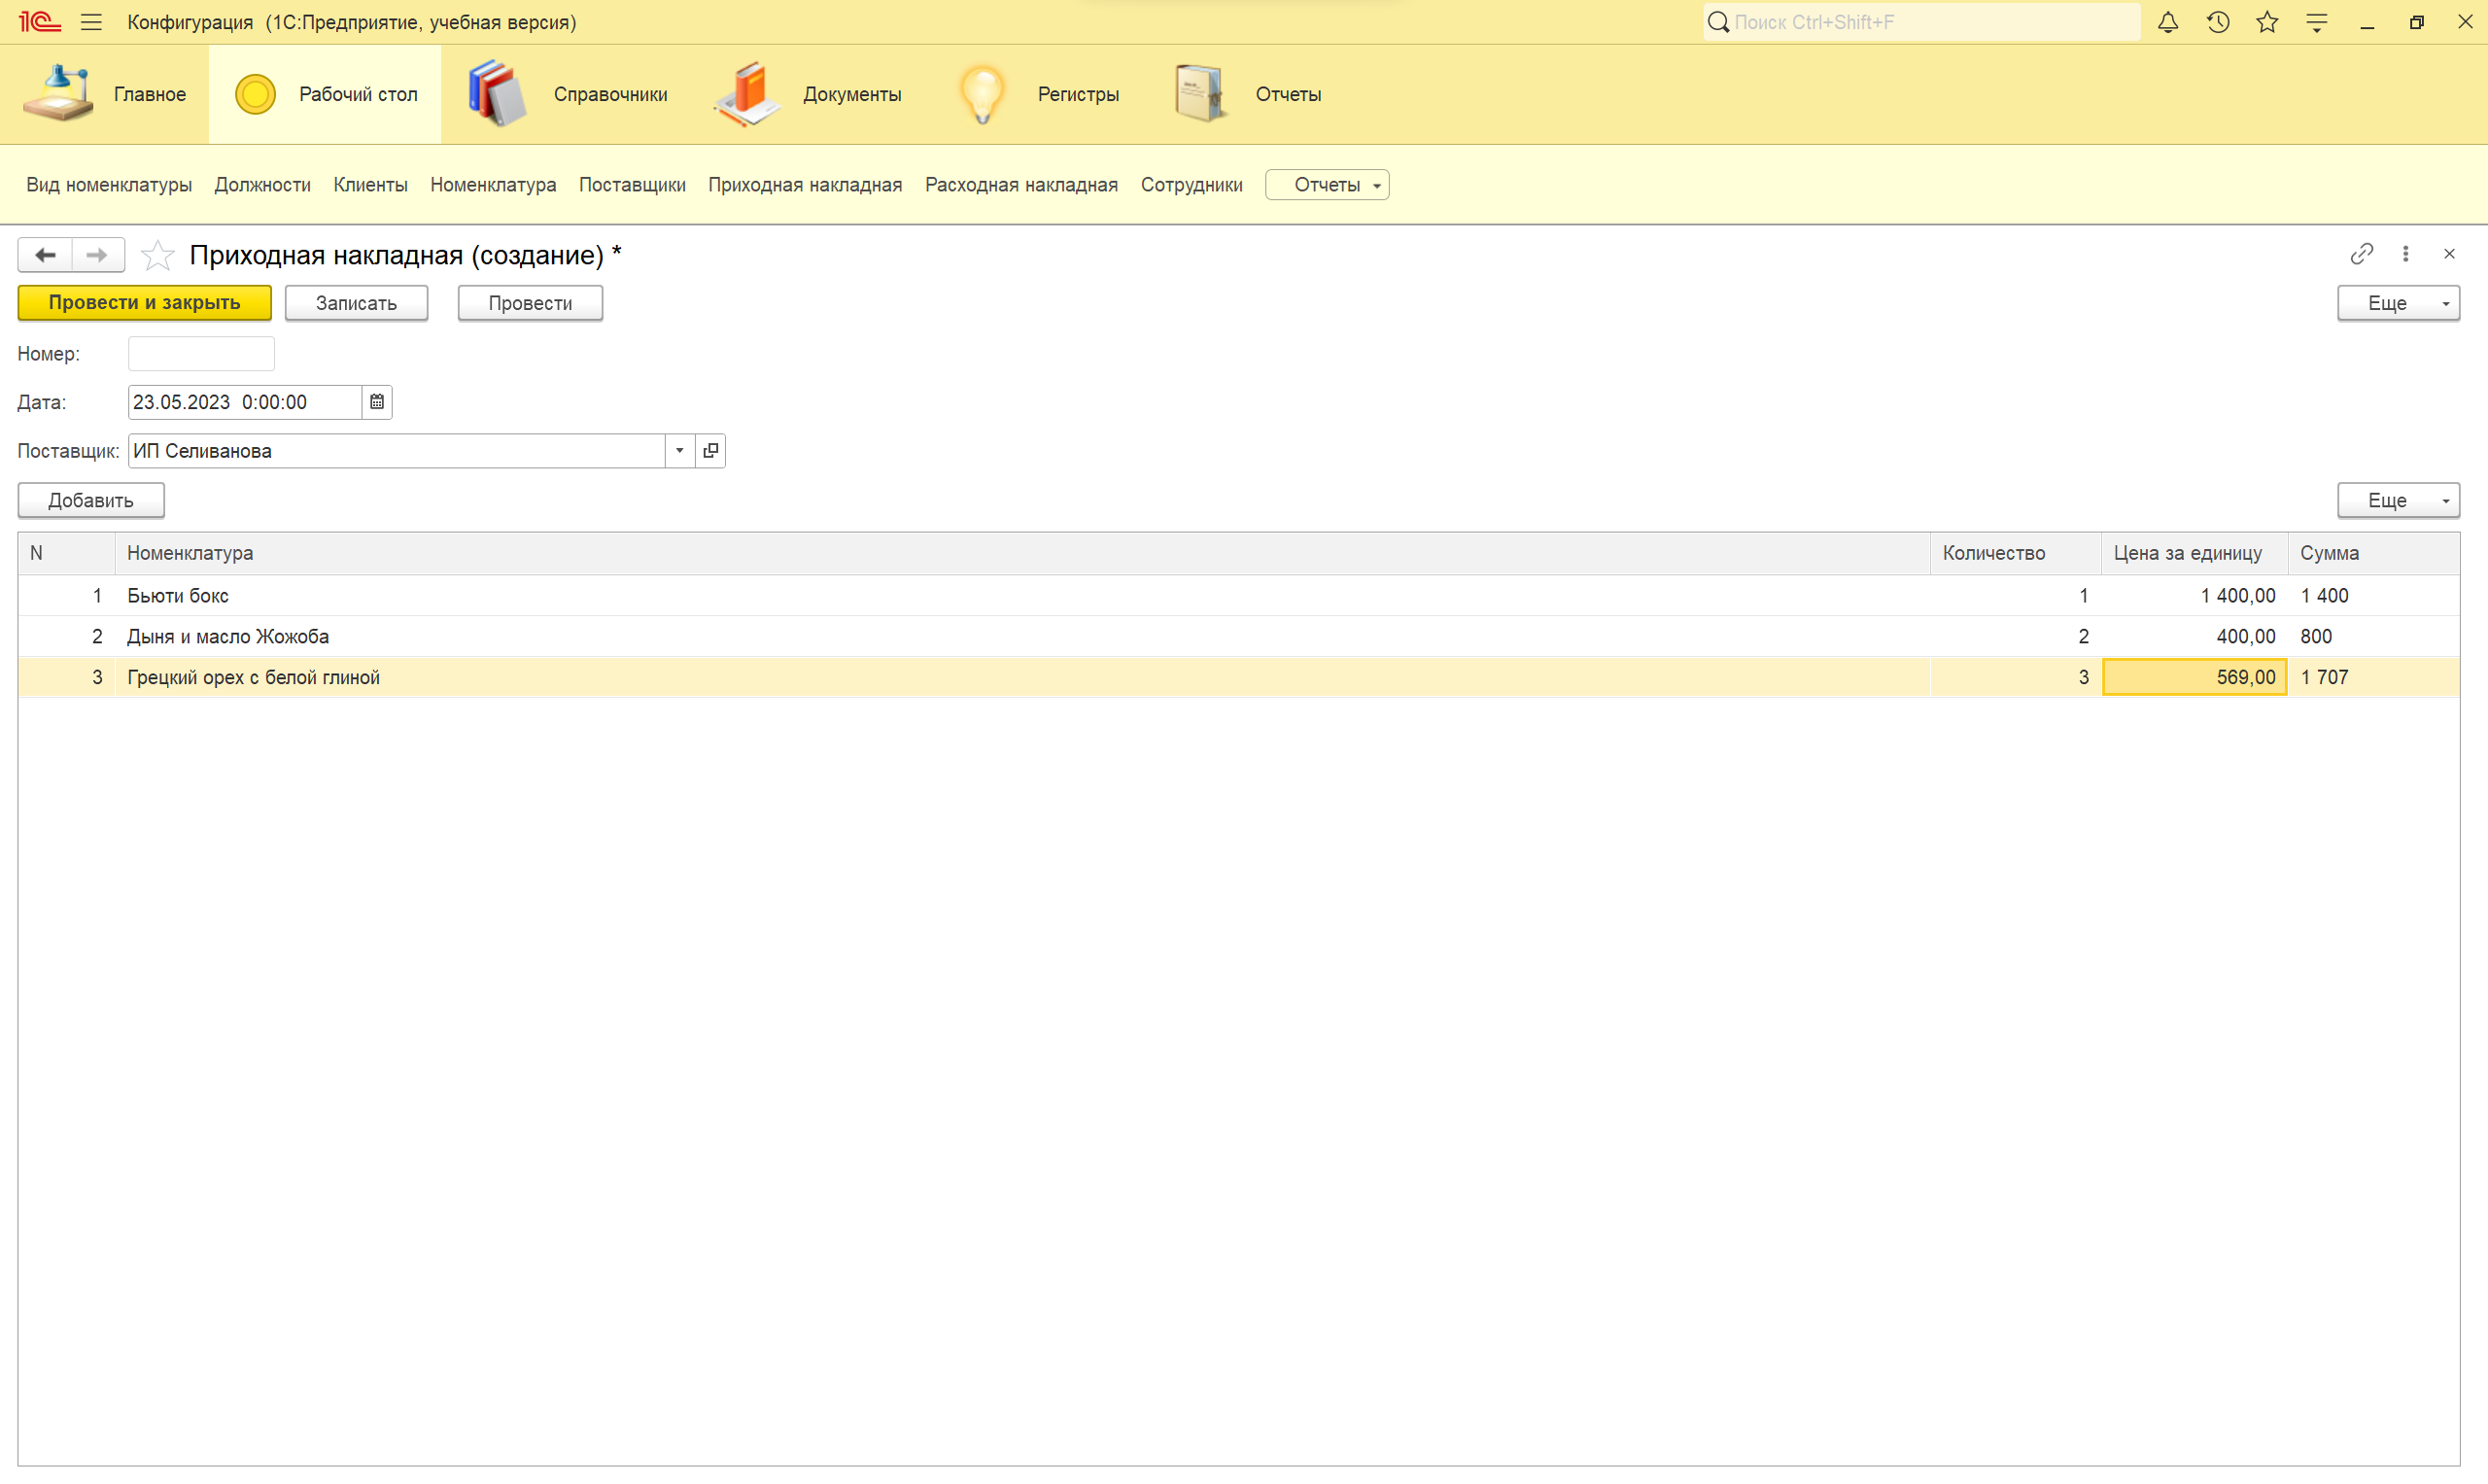
Рисунок 28 – создание документа
После внесения данных и нажатия кнопки «Провести и закрыть» получим следующий результат (рисунок 29):
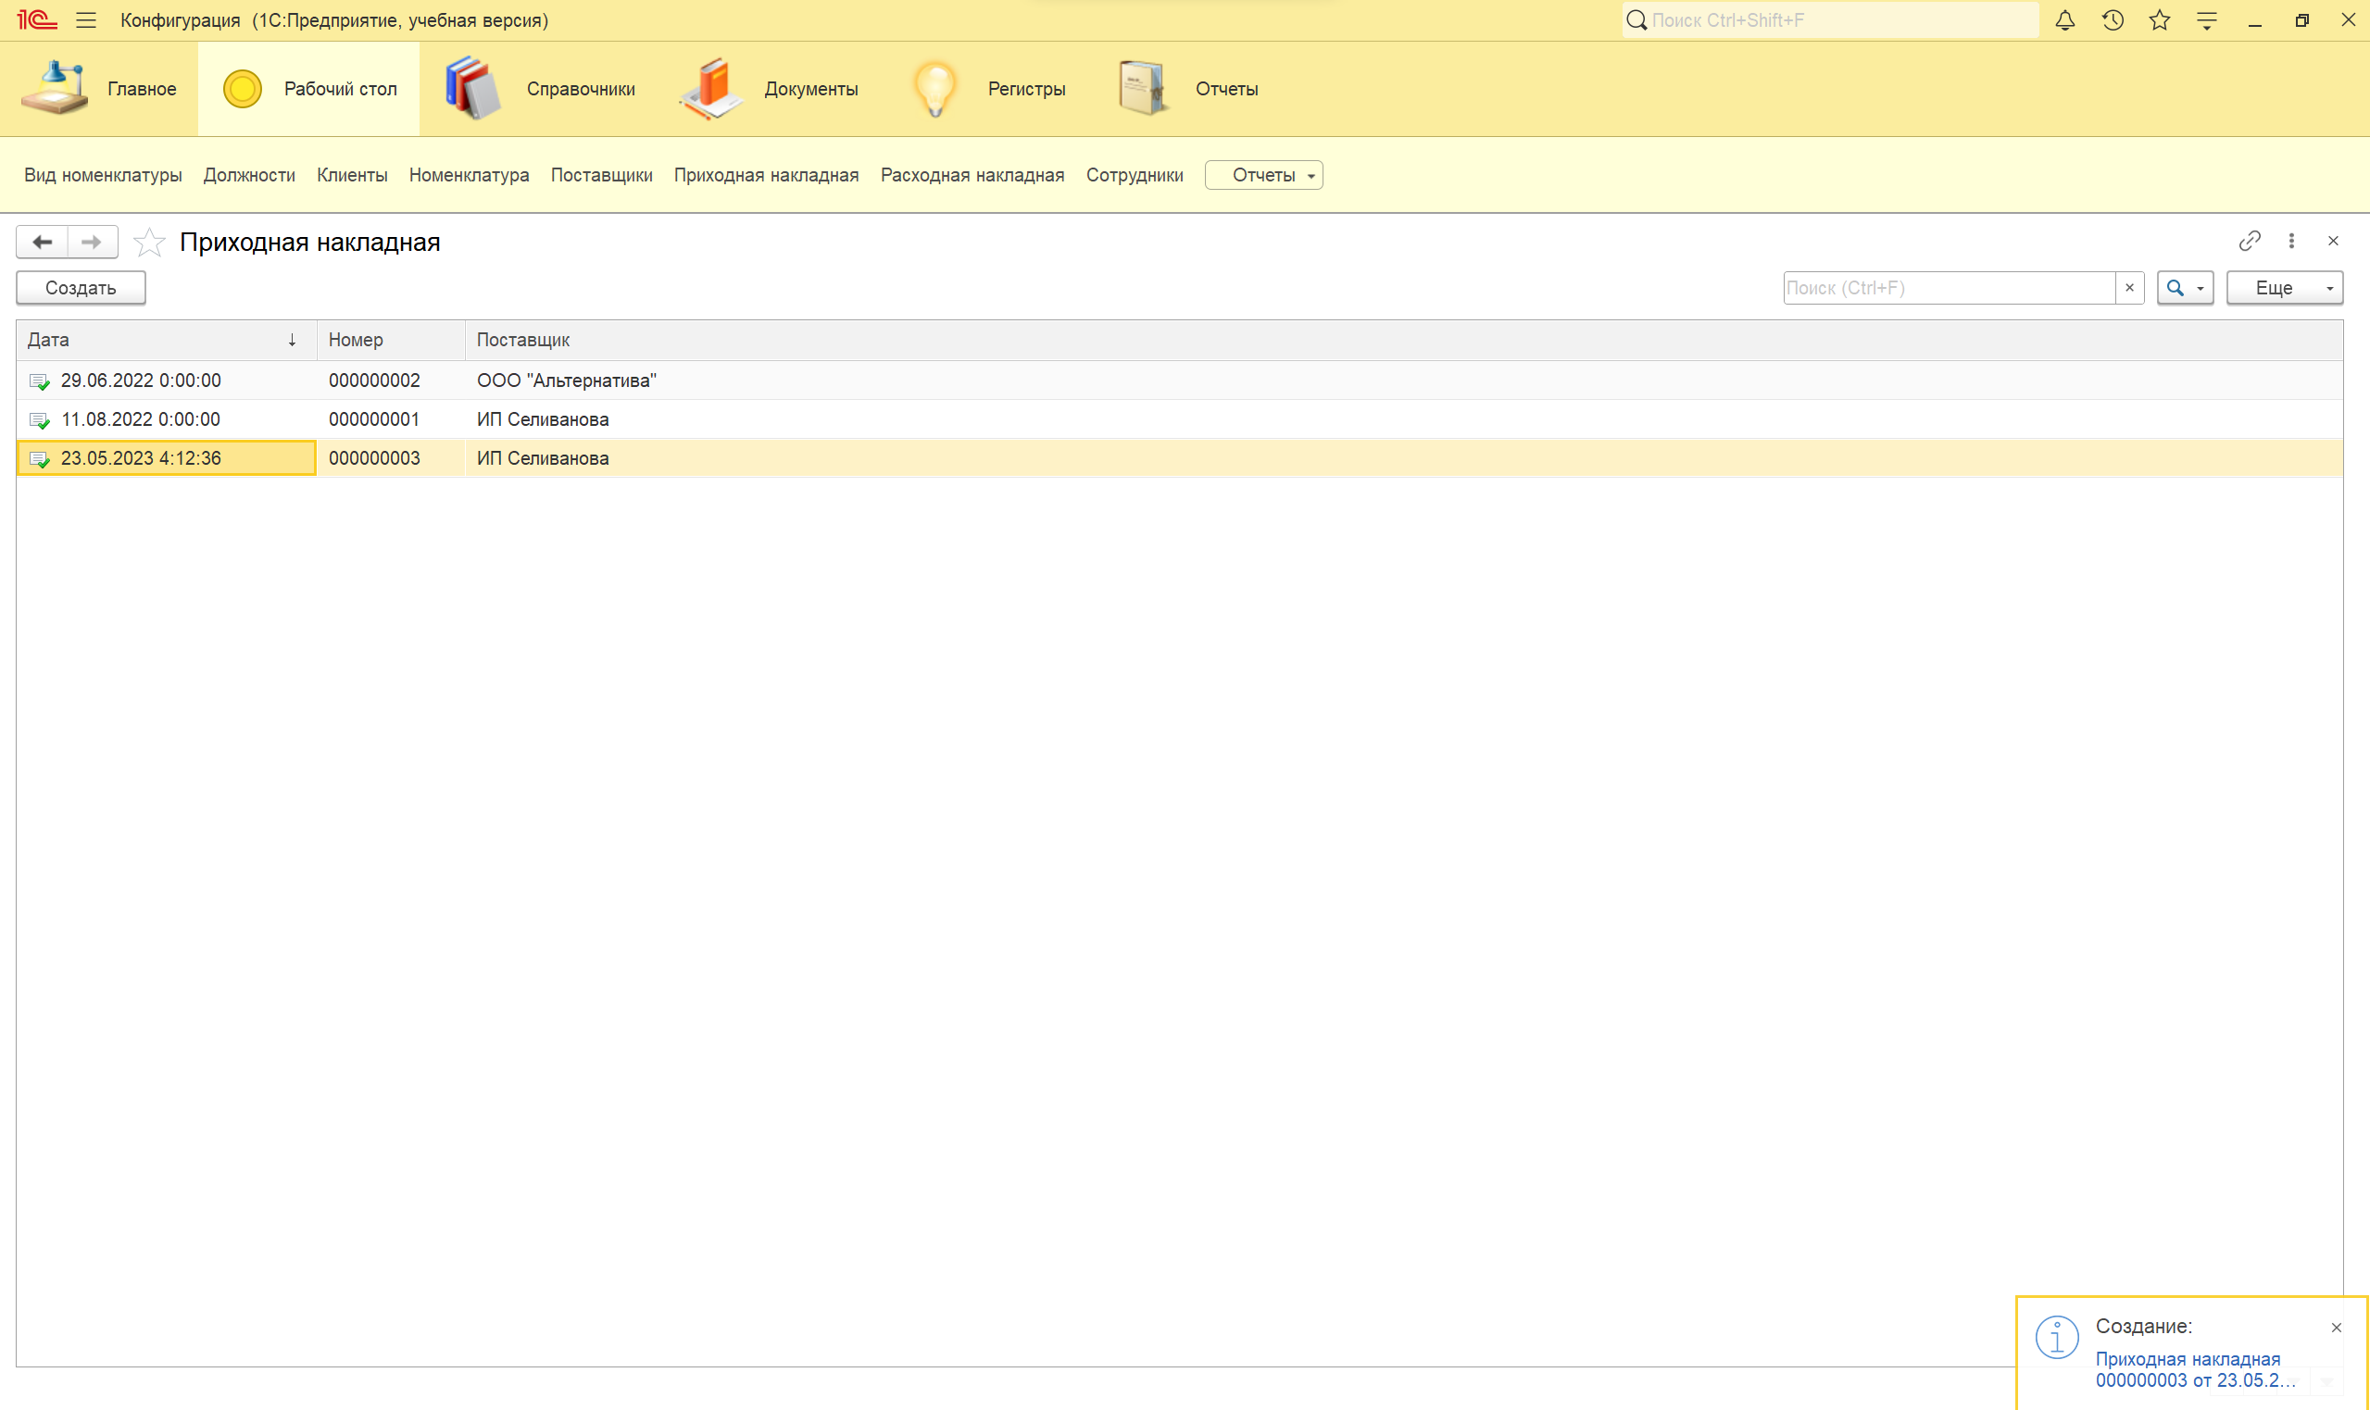
Рисунок 29 - результат проведения документа

Вкладка «Расходная накладная» отвечает за генерацию расходный накладных (рисунок 30):
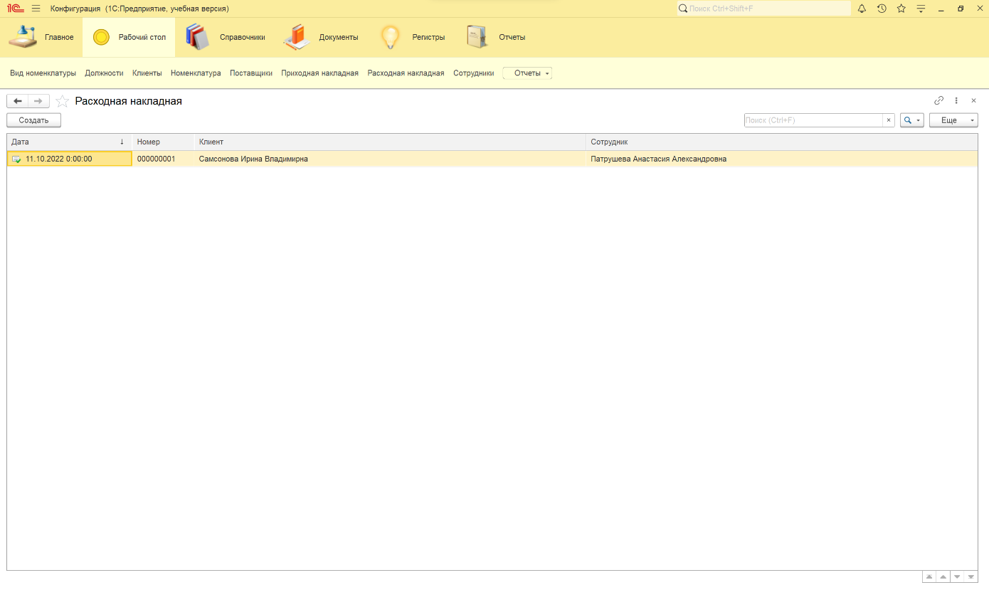
Рисунок 30 – общий вид вкладки «Расходная накладная»
Далее создадим расходную накладную посредством нажатия кнопки «Создать» в левом верхнем углу. В результате отобразится окно, поля которого необходимо заполнить соответствующими данными (рисунок 31)

Рисунок 31 – создание документа

После внесения данных и нажатия кнопки «Провести и закрыть» получим следующий результат (рисунок 32):

Рисунок 32 – результат проведения документа

Вкладка «Сотрудники» отвечает за создание и изменение сотрудников (рисунок 33):

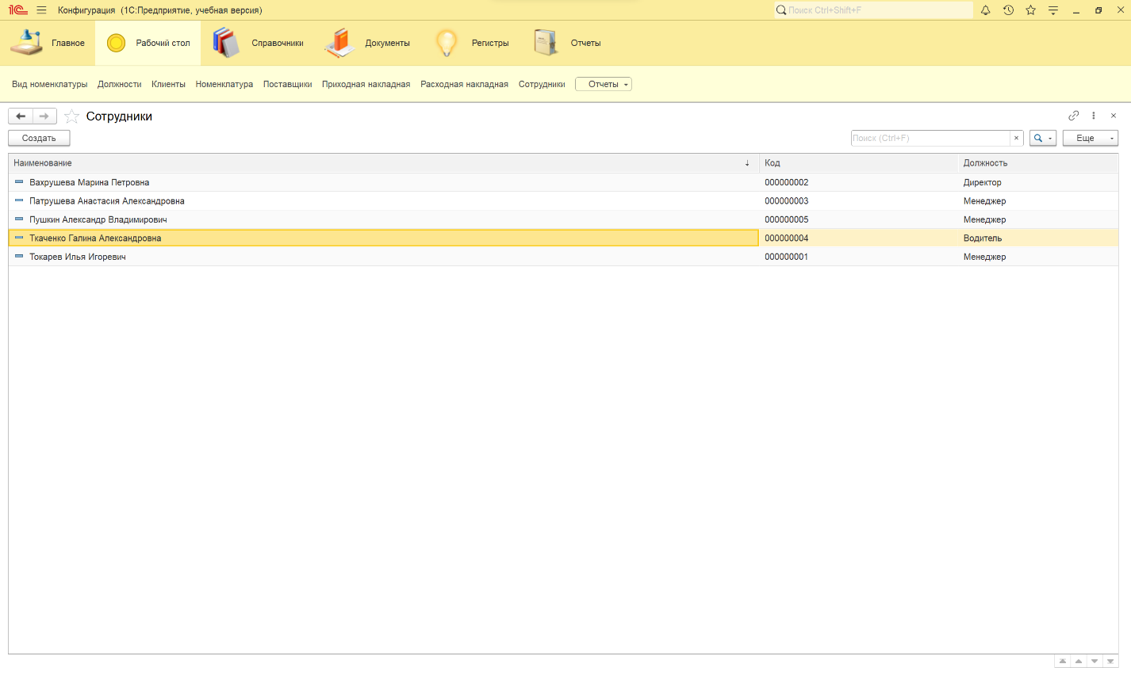
Рисунок 33 – общий вид вкладки «Сотрудники»

Далее создадим сотрудника посредством нажатия кнопки «Создать» в левом верхнем углу. В результате отобразится окно, поля которого необходимо заполнить соответствующими данными (рисунок 34)

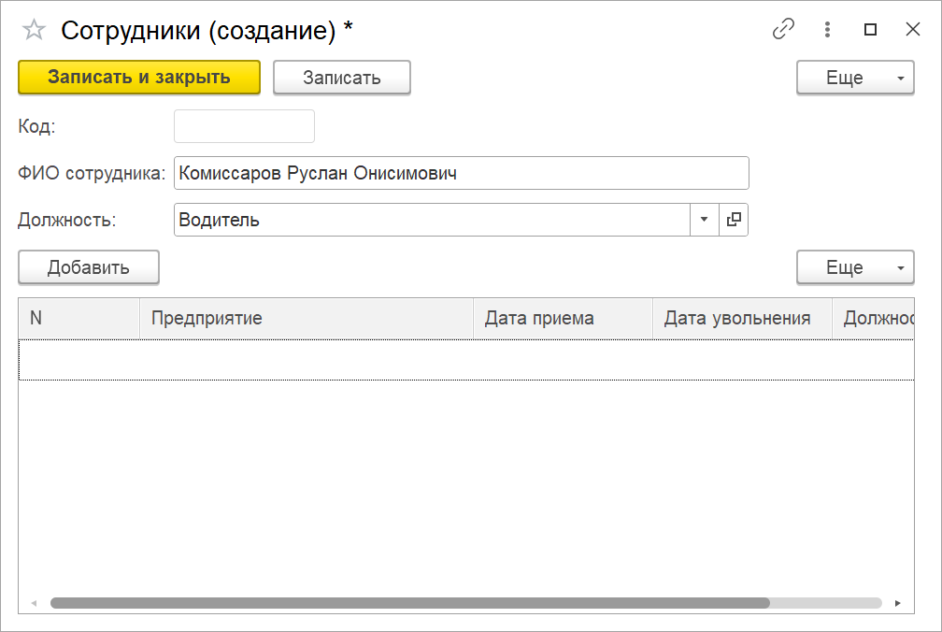
Рисунок 34 – создание сотрудника

После внесения данных и нажатия кнопки «Записать и закрыть» получим следующий результат (рисунок 35):
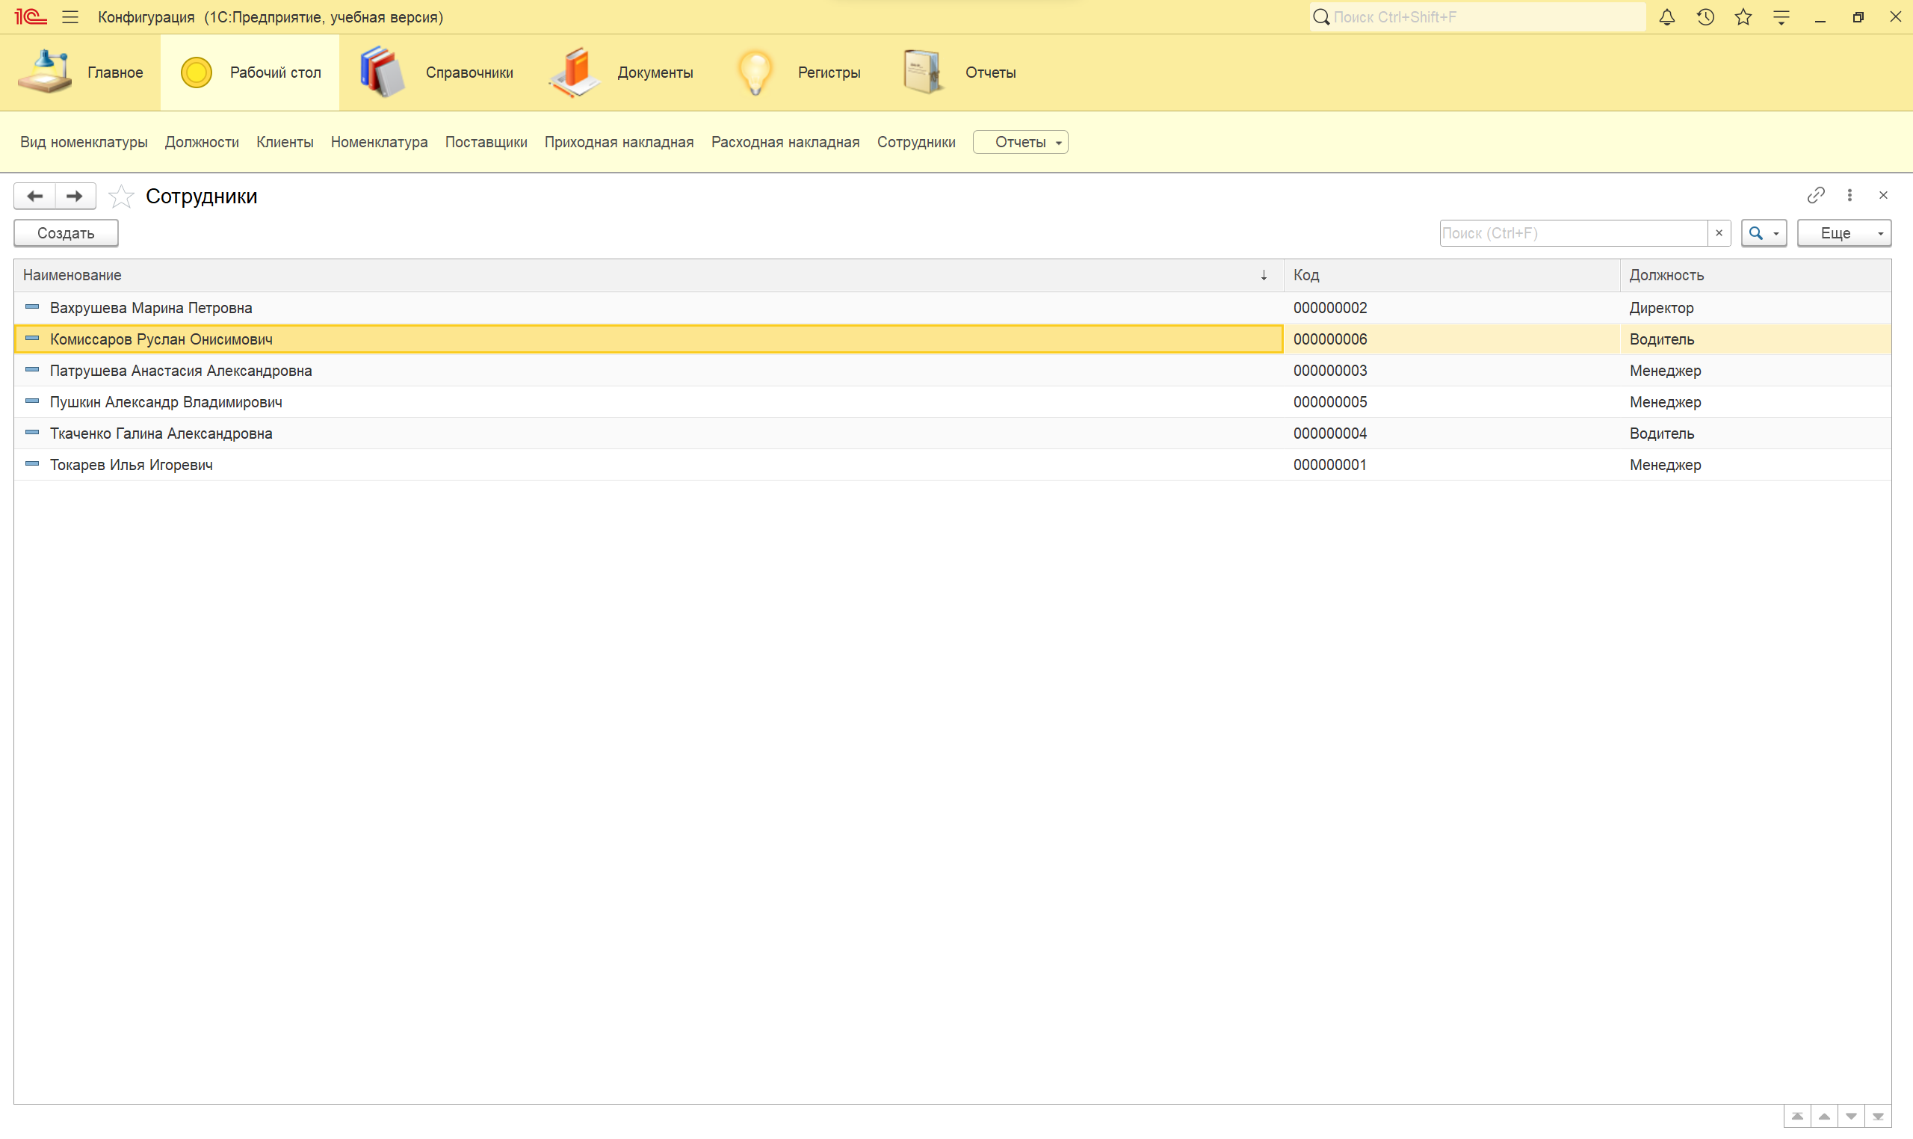
Рисунок 35 – результат создания сотрудника

Также можно изменять уже существующих сотрудников посредством двойного нажатия на требующем изменений сотруднике.
В появившемся окне необходимо ввести требуемые данные (рисунок 36):

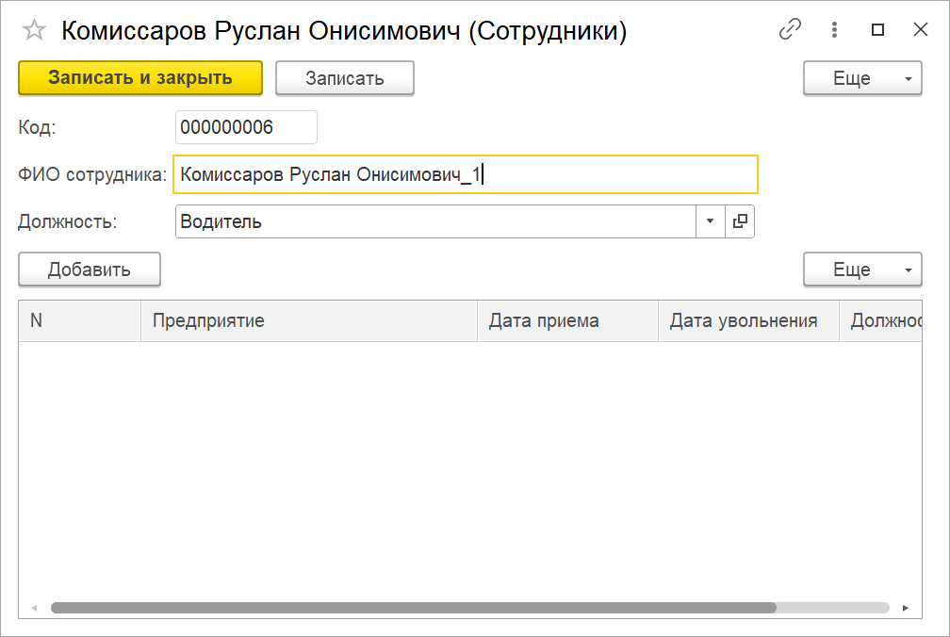
Рисунок 36 – изменение сотрудника

После внесения данных и нажатия кнопки «Записать и закрыть» получим следующий результат (рисунок 37):
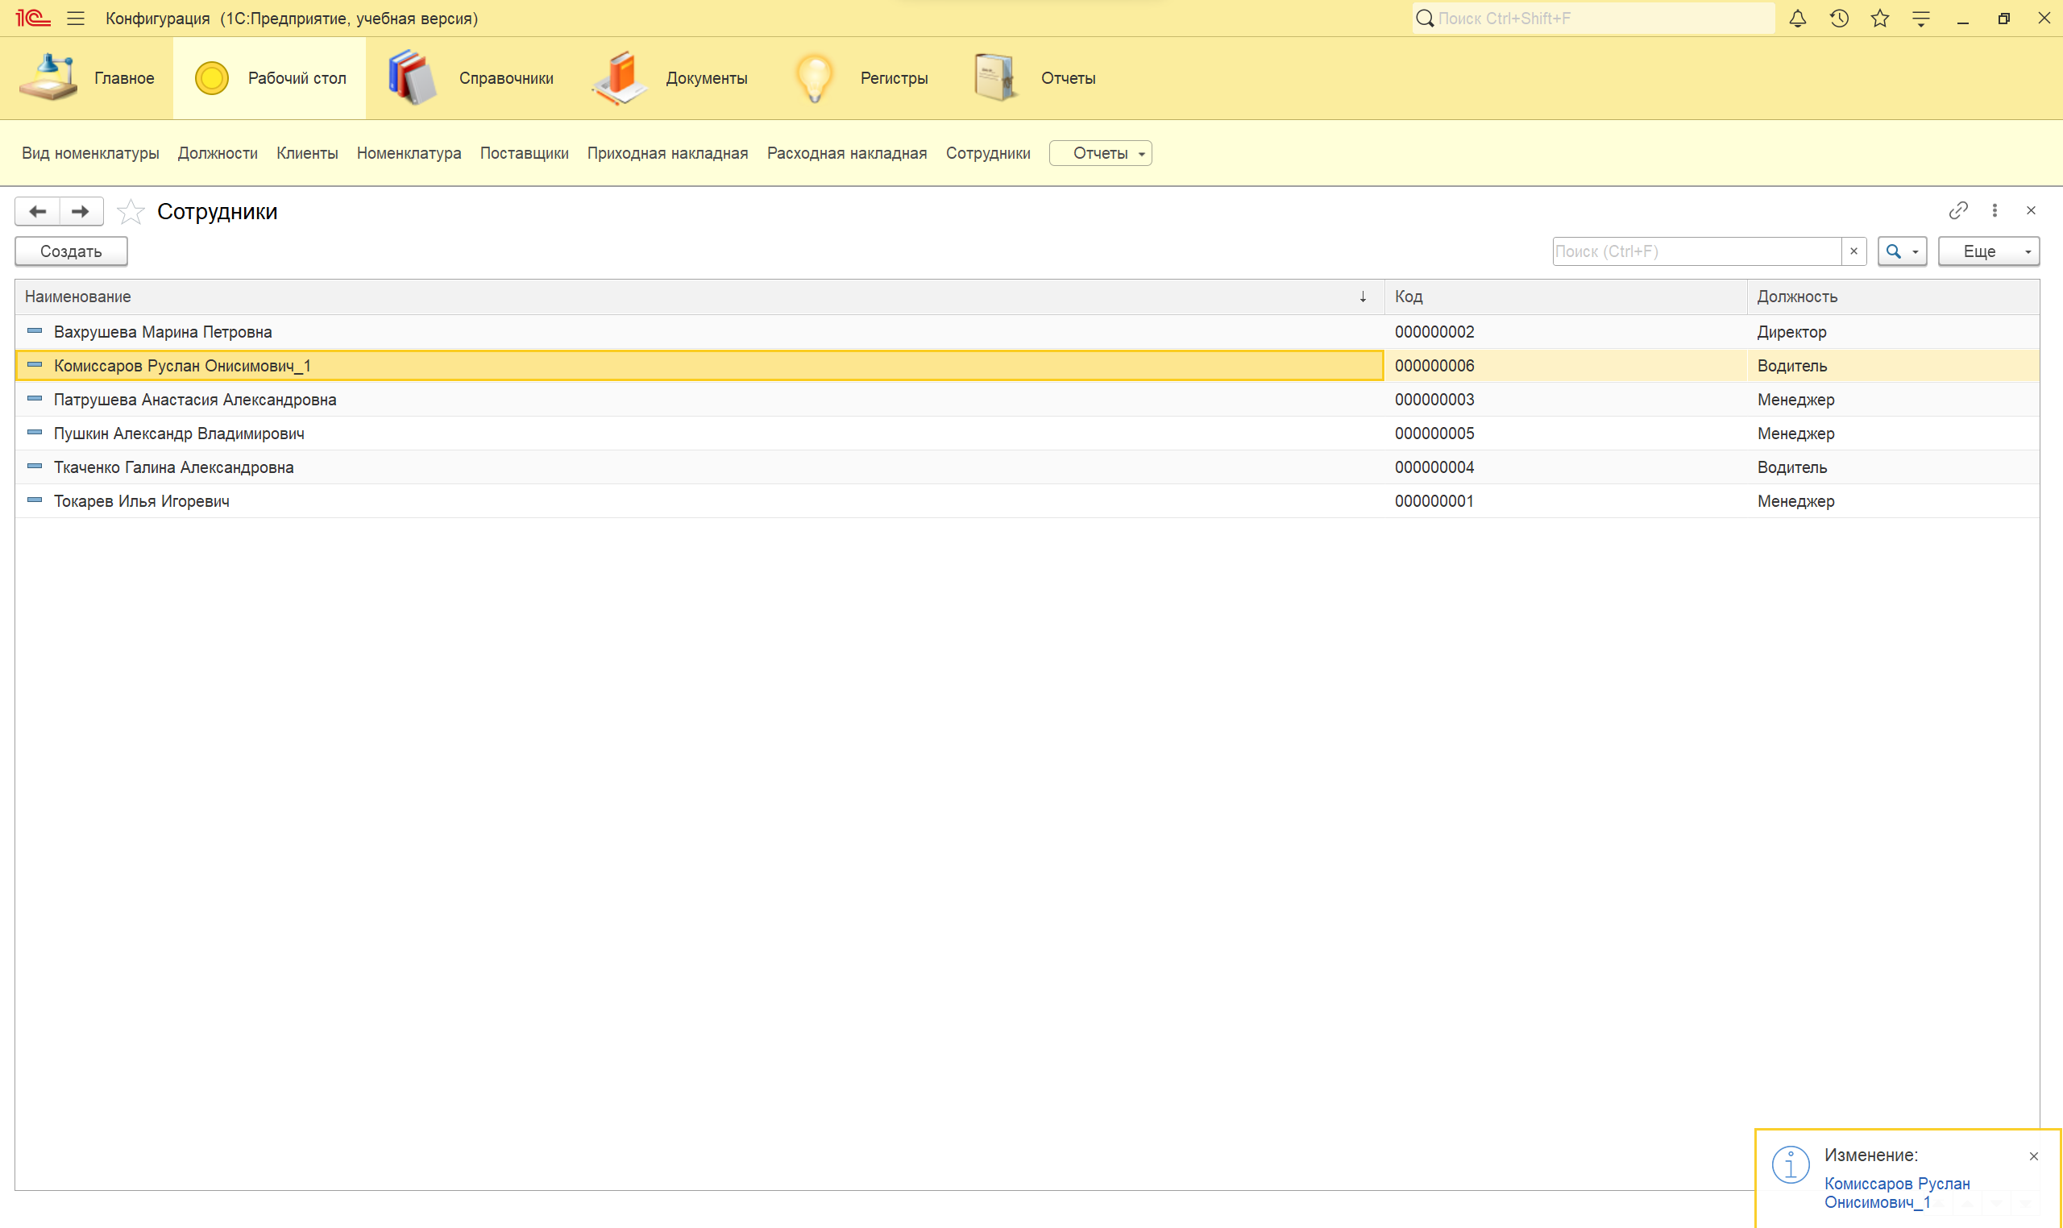
Рисунок 37 – результат изменения сотрудника

